«Война и мир. Ожившие страницы» (интегрированный урок русского языка и литературы, 10-11 классы)
Рабочий лист учителя

Зал № 1 «Главный зал»

Задание 1. Внимательно рассмотрите голографическую композицию в центральной (дальней от входа) части зала (не путать с проекцией в форме шара посередине потолка, с ней связано задание 10). Какие эпизоды из романа-эпопеи «Война и мир» в ней представлены? Расположите их в порядке следования в романе.

____________________________________________________________________________________________________________________________________________________________________________________________________________________________________________________________________________________________________________________________________________________

Ответы для учителя:
Появление Наташи Ростовой; танец старого графа на именинах у Ростовых; подвиг Андрея Болконского под Аустерлицем (спасение знамени); вальс Андрея Болконского с Наташей Ростовой; спасение Пьером Безуховым девочки из горящего дома; Пьер Безухов в плену у французов; последние дни Андрея Болконского.

Задание 2. Изучите костюмы Андрея Болконского и Наташи Ростовой. Используя отрывки из письма Л.Н. Толстого к Л.И. Волконской от 3 мая 1865 г. и книги воспоминаний С.А. Толстой «Моя жизнь», а также свои знания о произведении, составьте краткий биографический портрет одного из этих героев.
Для этого выберите 10 наиболее значимых, на Ваш взгляд, признаков (например, происхождение, характер и так далее) для этого образа и охарактеризуйте по ним выбранного вами персонажа. Ответы впишите в таблицу.

Признак | Характеристика образа

Задание 3. История изданий романа-эпопеи Л.Н. Толстого до сих пор представляет собой не до конца решенный вопрос в текстологии. Как и большинство произведений того времени, «Война и мир» сначала публиковалась в журнале, причем происходило это по мере написания книги. Перед тем как выйти отдельным изданием, «Война и мир» увидела свет – не полностью – в журнале «Русский вестник» Михаила Каткова.
Ознакомившись с материалами, представленными на интерактивных панелях, ответьте на следующие вопросы:

1) Какие варианты названия были изначально у романа-эпопеи «Война и мир»?
____________________________________________________________________

2) Сколько вариантов начала произведения написал Л.Н. Толстой?
____________________________________________________________________

3) Какое не менее известное произведение русской литературы XIX века, написанное другим отечественным классиком, публиковалось примерно в тот же период?
____________________________________________________________________

Ответы для учителя:
1) «1805 год», «Три поры»; 2) 15; 3) Ф.М. Достоевский «Преступление и наказание».

Задание 4. Написание «Войны и мира» – подвиг, который, возможно, не состоялся бы без участия в этом труде Софьи Андреевны Толстой. Супруга классика не только морально поддерживала Льва Николаевича, но и помогала ему переписывать это огромное произведение.
Используя материалы, представленные в экспозиции, попробуйте провести текстологический анализ рукописей Толстого и переписать любые пять строчек ровным аккуратным почерком. Разбейтесь на команды и засеките, кто быстрее всех справится с этим заданием.

____________________________________________________________________________________________________________________________________________________________________________________________________________________________________________________________________________________________________________________________________________________
____________________________________________________________________________________________________________________________________________________________________________________________________________________________________________________________________________________________________________________________________________________

Зал № 2 «Мир»

«Война и мир» предоставляет своему читателю уникальную возможность познакомиться с особенностями русского быта и культуры начала XIX века. К ней не менее точно подошло бы определение, данное великим критиком В.Г. Белинским «Евгению Онегину» А.С. Пушкина: «Энциклопедия русской жизни».
Чтение «Войны и мира» очень органично сочетается со знакомством с «Беседами о русской культуре» известного русского ученого Ю.М. Лотмана, где дается развернутый комментарий к образу жизни российского дворянства 1-й половины XIX века, его традициям и ценностям. Выполните ряд заданий в зале № 2 «Мир», чтобы раскрыть для себя удивительный мир культуры прошлого.

Задание 5. В русской литературе XIX века конфликт между персонажами нередко приводит к дуэли. Иногда она разрешается мирно (как в повести И.С. Тургенева «Вешние воды»), но чаще всего ее сопровождает трагическая развязка.
В «Войне и мире» в качестве дуэлянта выступает Пьер Безухов – казалось бы, самый неподходящий для этой роли герой. Он чуждается подобного способа разрешения конфликта, он совершенно незнаком с правилами проведения дуэли. В то же время это позволяет нам увидеть дуэль самым непосредственным и свежим взглядом.
Правила дуэли строго регламентировались дуэльными кодексами. Используя материалы интерактивной панели, решите несколько задач.

Задача 1. Кучер Михаил сочинил эпиграмму про графа Орлова-Верхотурова и распространил ее в обществе. Граф, оскорбленный поступком кучера, вызвал его на дуэль. Возможна ли такая дуэль? Опираясь на правила Дуэльного кодекса В. Дурасова, аргументируйте свой ответ.

________________________________________________________________________________________________________________________________________

Задача 2. Адъютант Ростовцев подверг оскорблению личность князя Бешмейцева, умершего два года назад. Сын князя вызвал адъютанта на дуэль, однако Ростовцев отклонил вызов, мотивируя отказ тем, что оскорбление касалось только отца, но ни в коем случае не сына. Прав ли адъютант Ростовцев? Опираясь на правила Дуэльного кодекса В. Дурасова, аргументируйте свой ответ.

________________________________________________________________________________________________________________________________________

Задача 3. Генерал Припаркин, 63 лет от роду, уже полгода не вставал с постели после апоплексического удара. Когда его навестил Б. – старый сослуживец, Припаркин назвал гостя «ослом, не ведающим, где навоз, а где жито». Оскорбившись, Б. вызвал генерала на дуэль. Является ли генерал Припаркин дееспособным лицом, согласно правилам Дуэльного кодекса В. Дурасова? В каком случае требования Б. могут быть удовлетворены?

________________________________________________________________________________________________________________________________________

Ответы для учителя:
1) Такая дуэль невозможна. Согласно пунктам 1–2 и 4–6 Дуэльного кодекса В. Дурасова, дуэль может происходить только между лицами дворянского происхождения, а кучер не принадлежит к аристократическому сословию
2) Адъютант Ростовцев неправ. Согласно пунктам 80 и 82 Дуэльного кодекса В. Дурасова, дворянин вправе требовать удовлетворения за оскорбление, нанесенное его усопшему родственнику, так как оно считается оскорблением всей его семьи.
3) Генерал Припаркин не является дееспособным лицом для участия в дуэли. Согласно пункту 88 Дуэльного кодекса В. Дурасова, ему должно быть меньше 60 лет, а разница в возрасте с оскорбленным при этом должна составлять менее 10 лет. Физическое состояние также не дает ему возможности участвовать в дуэли.
Согласно пунктам 89–94 упомянутого выше кодекса, дуэль между Припаркиным и Б. возможна, только если у Припаркина есть дееспособный родственник. Вероятнее всего, ему и придется отвечать перед Б. за оскорбление, нанесенное тому генералом.

Задание 6. Движение вольных каменщиков – масонов – пользовалось большим влиянием в России в начале XIX века, пока 1 августа 1822 года не было запрещено императорским рескриптом. К масонам присоединялись многие представители знати, в том числе и те, кто имел вес при дворе.
Пьер Безухов, тяжело переживающий последствия неудачного брака и ищущий духовного самоочищения после того, как чуть не убил человека на дуэли, становится масоном, чтобы привести свою жизнь в порядок и вершить справедливые и добрые дела. Расхождение между красивыми словами и реальной пользой, которую приносили масоны, вскоре заставило героя разочароваться в движении.
Используя материалы интерактивной панели, найдите на иллюстрации ниже как можно больше знакомых вам символов масонства и объясните их значение. Будьте внимательны, некоторые из них могут встречаться здесь несколько раз.
Видели ли вы их еще где-нибудь до этого?

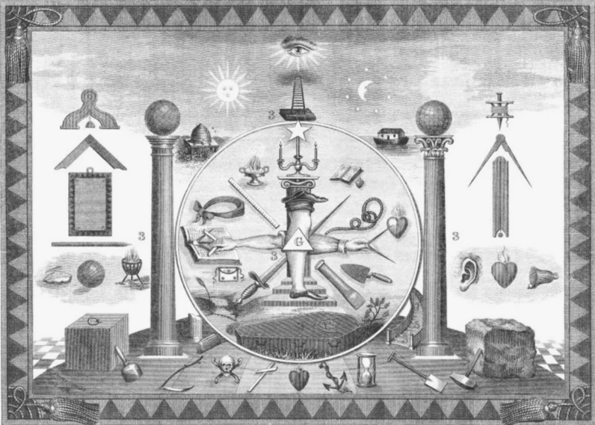

Ответы для учителя:
Буква G; циркуль; наугольник; лопата (мастерок); молоток; всевидящее око; кинжал; якорь.

Задание 7. Важной стороной культурной жизни дворянина были балы и танцы. На балах молодежь представляла себя светскому обществу, там же соединялись будущие супружеские пары, а разница в чине и возрасте нередко на время забывалась, потому что главным на балу считалось умение красиво и ловко танцевать.
Почти при каждом упоминании танцев в «Войне и мире» рядом или в центре действия оказывается Наташа Ростова. В романе говорится, что она была лучшей ученицей Петра Йогеля – реально существовавшего танцмейстера в Москве начала XIX века, у которого постигал искусство танца еще маленький Александр Пушкин. Именно на своем первом «взрослом» балу она переживает судьбоносную встречу с Андреем Болконским.

Используя видеоматериалы и специальный реквизит в центре зала, отрепетируйте танцевальные движения и исполните их перед одноклассниками.

Задание 8. Немалая часть событий, описанных в сюжете «Войны и мира», происходит в Москве. Там же нередко можно встретить героев и других произведений Л.Н. Толстого – автобиографической трилогии «Детство, Отрочество. Юность», романов «Анна Каренина» и «Воскресение».
Используя интерактивную карту и свой читательский опыт, соедините сюжетные события с местами, где они происходят, и пронумеруйте каждое событие в порядке его описания в тексте.

Расправа над Верещагиным
Проигрыш Ростова в карты Долохову
Ссора между Безуховым и Долоховым
Сцена с Николаем и Соней в оранжерее
Знакомство Наташи с родственниками жениха
Неудавшееся «похищение» Наташи
Усадьба Ахросимовой на Старой Конюшенной
Дом Ростопчина
Дом Ростовых
Дом старого князя Болконского
Английский клуб
Английская гостиница

Ответы для учителя:
1) Сцена с Николаем и Соней в оранжерее – Дом Ростовых;
2) Ссора между Безуховым и Долоховым – Английский клуб;
3) Проигрыш Ростова в карты Долохову – Английская гостиница;
4) Знакомство Наташи с родственниками жениха – Дом старого князя Болконского;
5) Неудавшееся «похищение» Наташи – Усадьба Ахросимовой на Старой Конюшенной;
6) Расправа над Верещагиным – Дом Ростопчина.

Зал № 3 «Война»

Задание 9. В романе «Война и мир» наряду с вымышленными персонажами действуют реальные исторические лица. Одними из самых интересных и хорошо проработанных характеров у Л.Н. Толстого стали М.И. Кутузов и Наполеон Бонапарт, образы которых противопоставлены друг другу.
Используя собственный читательский опыт, а также исторические факты и материалы интерактивной панели, составьте 5–7 вопросов для литературно-исторического интервью с одним из этих полководцев.

1)_______________________________________________________________________________________________________________________________________
2)_______________________________________________________________________________________________________________________________________3)_______________________________________________________________________________________________________________________________________4)___________________________________________________________________ ____________________________________________________________________5)___________________________________________________________________
____________________________________________________________________6)_______________________________________________________________________________________________________________________________________7)_______________________________________________________________________________________________________________________________________

Задание 10. Исход войны с Наполеоном в значительной степени был предопределен благодаря умелым действиям партизан, в отрядах которых плечом к плечу бились с французами простые крестьяне, казаки и солдаты. Для Л.Н. Толстого партизанская война 1812 года представляла особый интерес как пример подлинного единения народа перед общей угрозой.
Ознакомьтесь с фрагментами «Дневника партизанских действий» Дениса Давыдова – блестящего военного, идеолога и предводителя партизанского движения 1812 года, а также поэта и мемуариста.
По каким особенностям, оборотам можно судить о том, что этот текст написан в XIX веке? Объясните ваш выбор, выпишите несколько примеров и устно объясните их значение.

________________________________________________________________________________________________________________________________________
____________________________________________________________________________________________________________________________________________________________________________________________________________________________________________________________________________________________________________________________________________________

Зал № 1 «Главный зал»

Задание 11. Емко и исчерпывающе выразить какую-либо идею в художественном произведении можно с помощью символов. Л.Н. Толстой нередко прибегает к ним в своем произведении, открывая в обыденных с виду явлениях огромный философский смысл.
Достоинство символа как художественно-изобразительного средства заключается в его многозначности и неисчерпаемости. Каждый читатель или зритель может трактовать его по-своему, в зависимости от собственного жизненного опыта.
Внимательно изучите проекцию в форме шара посередине потолка, которая встречает каждого посетителя при входе в зал. Какие символы здесь заключены? Как они соотносятся с содержанием «Войны и мира»? Как вы понимаете их для себя? Свои ответы изложите в форме минисочинения на 120–150 слов на тему «Лев Толстой – философ и писатель» с обязательными введением, основной частью и заключением.
При отсутствии необходимого объема времени задание можно рекомендовать ученикам к выполнению дома.

Лев Толстой – философ и писатель
________________________________________________________________________________________________________________________________________
____________________________________________________________________________________________________________________________________________________________________________________________________________________________________________________________________________________________________________________________________________________
________________________________________________________________________________________________________________________________________
____________________________________________________________________________________________________________________________________________________________________________________________________________________________________________________________________________________________________________________________________________________
________________________________________________________________________________________________________________________________________
____________________________________________________________________________________________________________________________________________________________________________________________________________________________________________________________________________________________________________________________________________________
________________________________________________________________________________________________________________________________________
____________________________________________________________________________________________________________________________________________________________________________________________________________

